Materialwirtschaft
- Ziele und Aufgaben der Materialwirtschaft
Aufgabe
- Sicherstellung einer reibungslosen Versorgung des Unternehmens mit Gütern und Leistungen.
- Bereitstellung aller Materialien, die für die Leistungserstellung benötigt werden.
- Umfasst:
- Verwaltung der Material- und Güterbewegungen,
- Planung der Materialversorgung,
- Steuerung innerhalb und außerhalb des Unternehmens.
Ziele
Benötigte Güter und Leistungen bereitstellen:
- in der richtigen Qualität,
- in der richtigen Menge,
- zum richtigen Zeitpunkt,
- am richtigen Ort

Bedeutung der Materialwirtschaft
- Grundlage für betriebswirtschaftliche Ziele.
- Ziele sind z. B.:
- hohe Lieferbereitschaft
- optimale Kapitalbindung
- Viele Aufgaben in verschiedenen Abteilungen
- Aufgaben werden in vier Teilbereiche gegliedert
- Die vier Teilbereiche bilden gemeinsam die Lieferkette (Supply Chain)
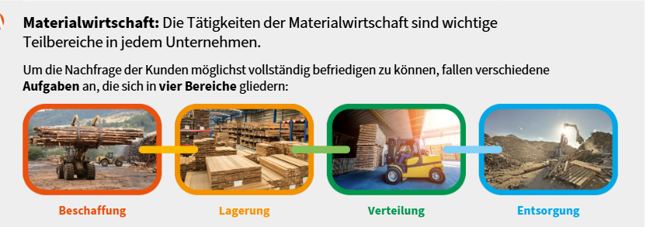
- Supply-Chain-Managements sorgt für eine gute Zusammenarbeit, Vernetzung und Kommunikation zwischen den Abteilungen
Gebundes Kapital = ist das Geld was für die Ware die auf Lager liegt bezahlt worden ist
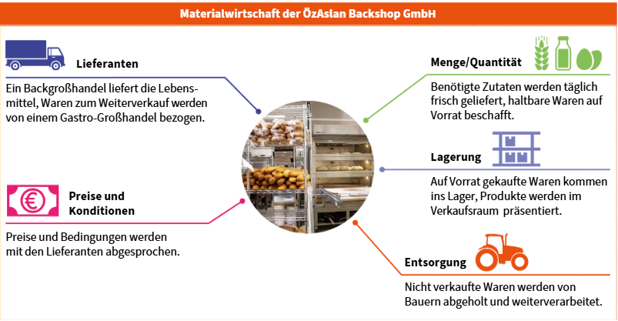

Beschaffung
- Sorgt für die Bereitstellung von Personal, Kapital und Informationen
- in der Materialwirtschaft konzentriert sich die Beschaffung auf die Versorgung der Produktion mit Materialien.
- Ziel: Sicherstellen, dass für die Fertigung alle notwendigen Materialien verfügbar sind
Die Aufgabenbereiche lässt sich in folgende Arbeitsschritte untergliedern:
- Marktforschung
- Angebote einholen
- Angebote vergleichen
- Lieferanten auswählen
- Preise verhandeln
Wareneingang kontrollieren (Abschluss des Beschaffungsvorgangs)

Lagerung
- Viele Produkte müssen zwischen gelagert werden dabei kommt es auf einen optimale Lagerstand an:
- Zu großer Bestand
- führt zu unnötigen Lagerkosten + hohen Lagerrisiko
- Zu kleiner Bestand
- Maschinen + Personal sind nicht genügend ausgelastet
- Führt dazu, dass Kundenbedarf nicht gedeckt = Kunden verlieren

Verteilung
- Verteilung erfolgt innerhalb und außerhalb des Unternehmens
- Ziel: Unternehmen und Markt ausreichend versorgen
- Materialfluss:
- Vom Lieferanten zum Unternehmen
- Innerhalb des eigenen Unternehmens undy
- Vom Unternehmen bis zum Kunden
Produktionsbetrieb | Handelsbetrieb | Dienstleistungsbetrieb
- Müssen die richtige Menge und Qualität herstellen | - Zu den jeweiligen Verkaufsstellen in der richtigen Menge und zum richtigen Zeitpunkt sein | - Müssen die Materialen die benötigt werden in der richtige Menge, Qualität und zum richtigen Zeitpunkt bringen

Entsorgung
- Umfasst alle Tätigkeiten zur Behandlung von überschüssigem Material, Ausschuss und Abfall
- Ziele:
- Vermeiden
- Recyceln
- beseitigen
Betrifft:
- Abfallprodukte aus der Produktion,
- nicht mehr verkäufliche Endprodukte.
Entsorgung soll:
- fachgerecht
- kostengünstig
- umweltfreundlich erfolgen

- Materialwirtschaft als Kostenfaktor im Unternehmen
- Für die Leistungserstellung müssen Materialien beschafft, gelagert, verteilt und entsorgt werden
- Dazu gehören:
- Roh-, Hilfs- und Betriebsstoffe
- Halbfabrikate und Zukaufteile
- Handelswaren
Kosten in der Materialwirtschaft
- Preis der Güter
- Personalkosten
- Postgebühren
- Vertragskosten mit Lieferanten
- Miete für Lagerhallen
- Lagerpersonal
- Transportkosten
- Entsorgungskosten

Beschaffung im Unternehmen
- Überblick und Aufgaben
Aufgaben
- Planung
- Durchführung
- Kontrolle
Planung
- Marktforschung betreiben (wo man am besten die richtigen „Lebensmittel“ braucht)
- Unternehmen beschäftigt sich:
- Was eingekauft wird
- Zu welchen Preis/ Bedingungen
- Wie und welchen Weg man am besten einkaufen soll
- Wie man die Kommunikation verbessern kann
- Welche Menge und zu welchem Zeitpunkt es benötigt wird
Durchführung
- Angebote einholen
- Lieferanten auswählen
- Bestellung durchführen (schriftlich, per Mail/ Post, telefonisch)
- Kaufvertrag abschließen und Liefertermin
Kontrolle
- Bestellung wird kontrolliert nach (Menge, Qualität)
- Rechnung wird geprüft

- Marktforschung und Marketing in der Beschaffung
Beschaffungsmarktforschung
- Untersuchung und Analyse des Marktes nach potenziellen Lieferanten.
- Grundlage für eine erfolgreiche Lieferantensuche
Arten der Marktforschung:
- Primäreforschung
- Neue Informationen durch Messen, Ausstellungen, Beobachtungen und Befragungen
- Sekundäreforschung
- Nutzung bereits vorhandener Daten wie Lieferantendateien, Kataloge und Preislisten
Beschaffungsmarketing
- Beeinflussung von Lieferanten und Beschaffungsmärkten
- Ziele:
- Waren zu günstigen Konditionen erhalten,
- Beziehungen zu wichtigen Lieferanten aufbauen und pflegen
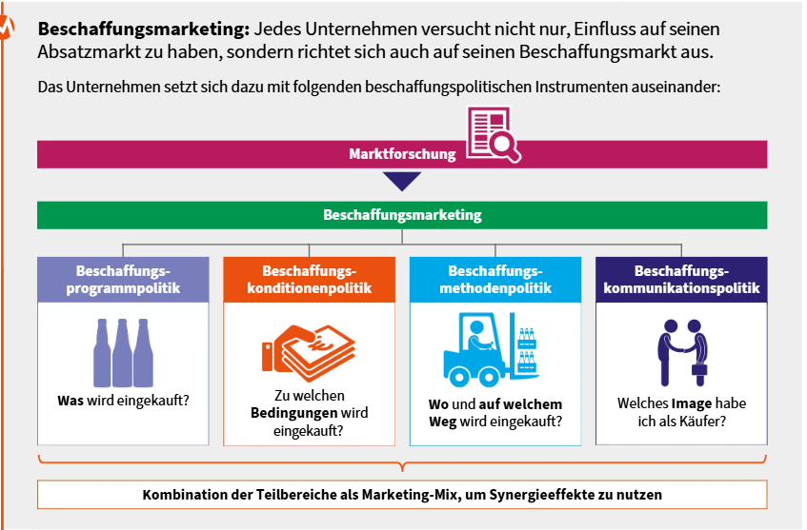

Beschaffungsprogrammpolitik
- Legt fest, welche Waren und Dienstleistungen in welcher Menge eingekauft werden
- Regelt Preise und Konditionen wie Rabatte, Skonti und Lieferbedingungen
Arten der Konditionenpolitik
- Aktive Konditionenpolitik
- Angebote und Konditionen werden mit Lieferanten neu verhandelt.
- Ziel: bessere Preise und bessere Lieferbedingungen.
- Erfolg hängt von:
- Erfahrung der Einkäufer,
- Verhandlungsgeschick,
- Marktmacht des Unternehmens ab
- Nachhaltigkeit spielt dabei eine zunehmend wichtige Rolle
- Passive Konditionenpolitik
- Vorhandene Angebote werden verglichen und das Beste ausgewählt
- Rabatte
- Lieferbedingungen

Beschaffungsmethodenpolitik
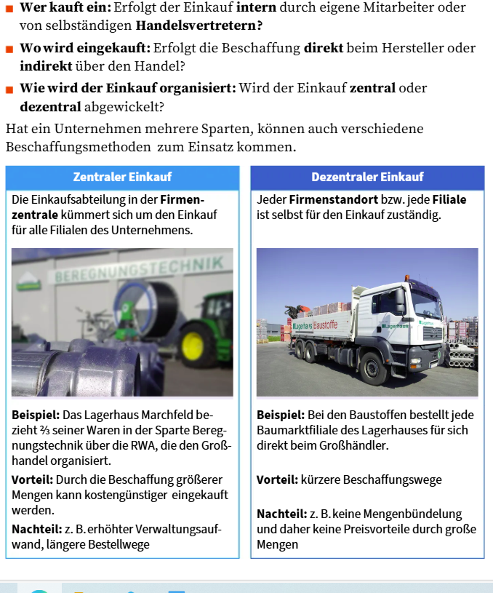
Zentraler Einkauf | Dezentraler Einkauf
- Kümmert sich um den Einkauf von allen Filialen des Unternehmens  - Vorteil:  - durch die Beschaffung von größerer Menge = Einkauf kostengünstiger  - Nachteil:  - höherer Verwaltungsaufwand + längerer Beschaffungsweg | - Jede Filiale ist selbst für den Einkauf verantwortlich  - Vorteil:  - kürzere Beschaffungswege  - Nachteil:  - keine Mengenbündel = kein Preisvorteil

Beschaffungskommunikationspolitik
- Ziel: Aufbau und Pflege guter Beziehungen zu Lieferanten
- Einhaltung aller Vereinbarungen
- Pünktliche Bezahlung von Rechnungen
- Positives und professionelles Auftreten (gutes Image)
- Beitrag zu einer langfristigen, vertrauensvollen Zusammenarbeit

- Beschaffungsprinzipien
Einzelbeschaffung | Vorratsbeschaffung | „Just in Time“ - Beschaffung
- Erfolgt erst wenn ein Auftrag kommt  - Wird bei Einzelfertigung angewendet  - Vorteil:  - kurze Lagerdauer  - geringe Kapitalbindung  - Nachteil:  - Wartezeiten für Kunden | - Erfolgt in großen Mengen  - z.B. Produkte, die man täglich verwendet aber die nicht schnell kaputt gehen  - Vorteil:  - Preisvorteil  - bei Lieferschwierigkeiten entstehen keine Engpässe  - Nachteil:  - Höhere Kapitalbindung  - Höhere Lagerkosten  - Qualitätsverlust | - Erfolgt erst, knapp vor der Verarbeitung  - Z.B. Gemüse, Obst  - Vorteil:  - Keine teure Lagerhaltung  - Nachteil:  - Abhängig von der Zuverlässigkeit  - Risikoverlist von Verkehr, Wetter, Streik

- Liefermanagement
- Teil des Beschaffungsmanagements
- Unternehmen werden von vielen verschiedenen Lieferanten beliefert
- Aufgaben:
- Lieferanten finden und auswählen
- Beziehungen zu Lieferanten pflegen
- Lieferanten regelmäßig analysieren, bewerten und kontrollieren
- Ziel:
- Mit den besten Lieferanten zusammenarbeiten
- Beziehungen mittel- und langfristig steuern und optimieren

Bedeutung der Lagerwirtschaft
- Funktion der Lagerwirtschaft
- Lagerhaltung hat je nach Unternehmen unterschiedliche Aufgaben
- Bedeutung des Lagers ist von Branche und Betriebsart abhängig
- Anpassung an:
- Beschaffung
- Produktion
- Absatz
- Dienstleistungen
- Beispiele:
- Holzindustrie benötigt große Lagerflächen für Rohstoffe
- Möbelhaus benötigt umfangreiche Lager für viele verschiedene Waren
- Weinhandlung benötigt weniger Lagerfläche
- Ziel:
- Bedarfsgerechte Lagerung von Waren und Materialien
- Unterstützung der betrieblichen Abläufe

Je nach Betriebszweck hat das Lager folgende Funktionen
Ausgleich / Überbrückungsfunktion | Sicherungsfunktion | Umformung / Veredelungsfunktion
- Zeit zwischen Beschaffung und Verwendung wird überbrückt | - Wenn es zu Lieferverzögerung kommt, greift man auf Reservebestand zurück  - Verhindert Produktions- oder Verkaufsunterbrechungen | - Materialien oder Produkte reifen bzw. verändern sich im Lager  - Qualitätsverbesserung vor der Nutzung oder dem Verkauf
Spekulationsfunktion | Entsorgungsfunktion | Darbietungsfunktion
- Es wird eingekauft bei niedrigen Preisen  - Verkaufen es aber zu einem teurer Preis | - Sammeln und Lagern von Abfallstoffen bis zur Entsorgung | - Lager dient gleichzeitig als Verkaufsraum  - Waren werden präsentiert und bereitgestellt

- Systeme der Lagerwirtschaft
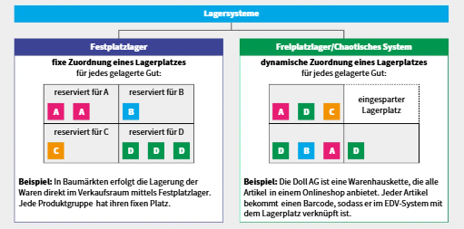
Freilager = ohne Dach
Freiplatzlager = mit Dach, aber ein teil des Lagers wird reserviert

- Lagerorte
- Zentrales Lager
- Lager befindet sich am Unternehmensgelände oder in unmittelbarer Nähe
- Vorteile:
- bessere Übersicht
- geringere Lagerkosten
- einfachere Organisation
- Nachteile:
- Keine Kundenähe, lange Transportwege
- Dezentrales Lager
- Güter werden an mehreren Standorten gelagert
- Lager befinden sich in verschiedenen Regionen oder Niederlassungen
- Vorteile:
- kürzere Lieferwege
- schnellere Versorgung
- höhere Kundennähe
- Nachteile:
- Höherer Steuerungsaufwand
- Höhere Investitions -und Betriebskosten

- Kosten und Kennzahlen der Lagerung
Zwei Arten von Kostenarten
- Lagerhaltungskosten
- Lagerraum
- Personal
- Schwund
- Kapitalbindung
- Fehlmengenkosten
- Gewinnentgang, Pönale, Preisdifferenzen
